Практичне завдання 3. Бізнес-ідея стартап-проекту та створення життєздатного продукту
Розробка плану еволюції мінімально життєздатного продукту (MVP)

Завдання 1. Розгляньте приклад розробки комплексу ідей MVP:
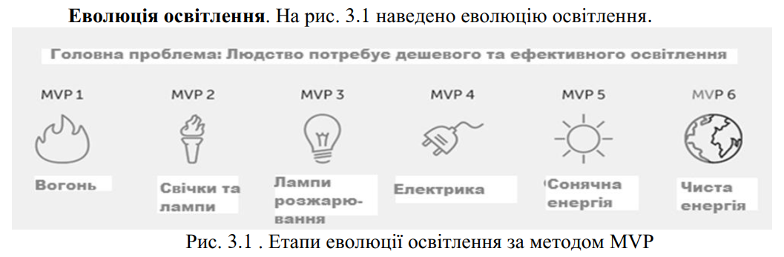
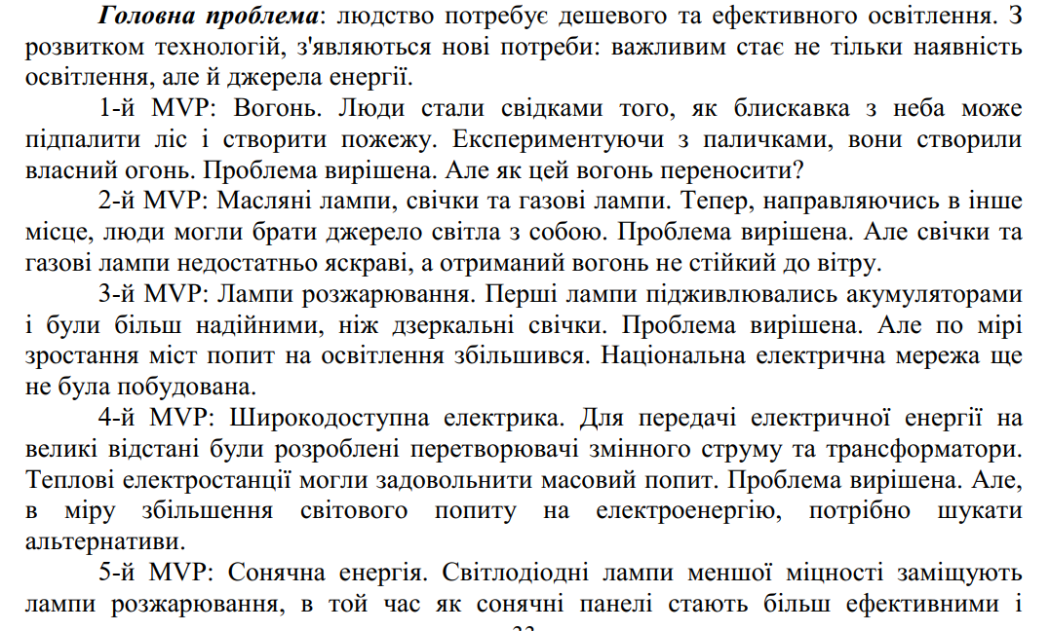
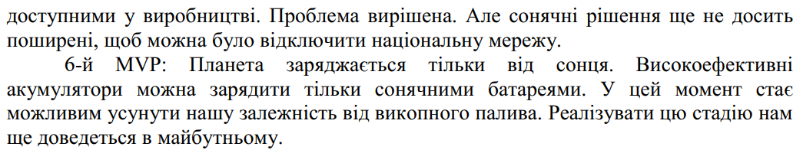

Завдання 2. Відповідно до наведеного прикладу процесу розробки MVP опишіть шлях розвитку Вашого продукту від MVP 1 (версія для привернення уваги) до фінальної працюючої версії. Продумайте, як цей MVP дозволить вам зібрати максимум підтвердженої інформації про ринок з мінімальними витратами часу та коштів
Результати роботи оформіть у вигляді таблиці:
Процес формування ідеї стартапу
Характеристика процесу формування ідеї стартапу
Головна проблема
MVP 1
MVP 2
MVP 3
MVP 4
…
…
MVP n

